***به نام خدا***

***بخش عملی پروژه درس فرایندهای تصادفی***

***اعضای گروه:***

***مریم عسگری‌نژاد 98108651***

***پوریا صفائی 98110402***

***آرن گل‌عزیزیان 99171366***



***توضیح فایل‌ها، کلاس‌ها و توابع موجود در پروژه:***

***PivotSampler:***

***این بخش از پروژه پیاده سازی الگوریتم pivot MCMC برای نمونه گیری تصادفی از یک قدم زن ناخود متقاطع است.***

***Distance:***

***این بخش امید ریاضی فاصله یک قدم زن با طول n از مبدا را با کمک نمونه گیری تصادفی به دست می‌آورد. همینطور در این فایل یک تابع برای تخمین زدن مقدار v مربوط به بخش الف وجود دارد.***

***Turns:***

***این تابع برای تخمین تعداد تغییر جهت‌های یک قدم زن تصادفی است(مربوط به سوال ب)***

***BisectorIntersect:***

***این کلاس برای پیدا کردن تخمین تعداد برخورد‌های یک قدم‌زن با نیم‌سازهای مختصات است.(بخش ج)***

***CircleHit:***

***این کلاس برای پیدا کردن تعداد برخورد های قدم زن با یک دایره به شعاع j است. همچنین در این کلاس یک تابع برای رسم نمودار برای j های مختلف وجود دارد.***

***Sampler:***

***این کلاس صرفا برای نمونه گیری "شبه تصادفی" یک حرکت قدم زن است و در جای خاصی هم استفاده نشده است.***

***\*مابقی فایل‌ها و توابع برای سهولت استفاده از پروژه است. (مثلا ذخیره نتایج در فایل یا تولید سمپل‌های تصادفی بیشتر با توجه به داده‌های تولید شده Pivot MCMC با الگوریتم‌های مختلف)***

***\*در ضمن فایل سمپل هایی که ساختیم بسیار حجیم بودند(یک میلیون رکورد برای هر n) برای همین آنها را نتوانستیم در پروژه قرار دهیم.***

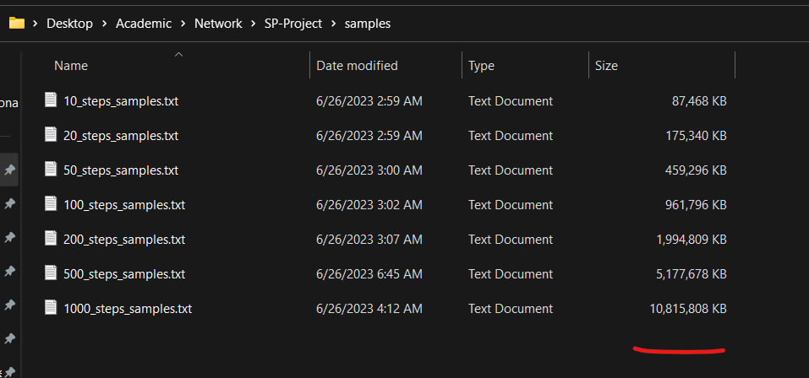

بخش الف)

برای محاسبه v، دقت کنید که اگر v در رباطه‌ی ذکر شده صدق کند، پس اگر ما بتوانیم یک تخمین برای فاصله برای یک قدم زن به طول 2n به دست آوریم سپس یک تخمین هم برای فاصله برای یک قدم زن به طول n به دست آوریم و حاصل را بر هم تقسیم کنیم، آنگاه حاصل به دست آمده خود یک برآوردگر نمایی با پایه 2 برای مقدار v میباشد. حال اگر از این مقدار لگاریتم 2 بگیریم، تخمینی برای مقدار v پیدا خواهیم کرد. در عکس زیر این تخمین را برای حالتی که n = 50 است مشاهده میکنید و میتوان نتیجه گرفت با دقت بالایی مقدار v برابر با 0.75 یا همان 3/4 است.

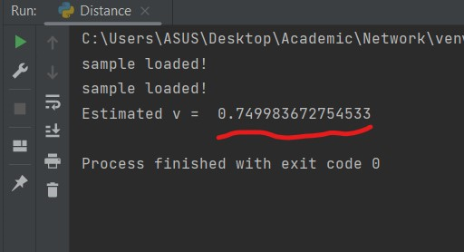

بخش ب)

با توجه به فایل Turn، مقدار تغییر جهت‌های قدم زن را برای مقادیر مختلف n تخمین میزنیم. همانطور که در تصویر هم قابل مشاهده است، میتوان نتیجه گرفت که تعداد تغییر مسیرهای قدم زن با دقت بسیار بالایی به عدد 0.6n میل میکند.

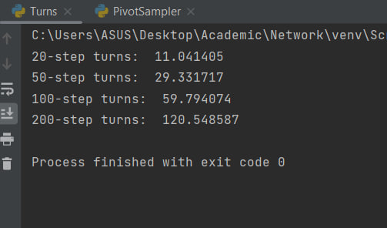

قسمت ج)

دقت کنید که بنابرتقارن، امید ریاضی تعداد برخوردها با نیمساز ربع اول و سوم برابر است با تعداد برخوردها با نیمساز ربع دوم و چهارم.

آزمایش زیر هم این موضوع را ثابت میکند که به طور متوسط نصف تعداد برخوردها در کل نمونه ها، مربوط به نیم ساز ربع اول و سوم و نصف دیگر مربوط به نیم ساز ربع دوم و چهارم است.(درایه دوم آرایه درصد برخوردها در کل با نیم ساز اول را بیان میکند)

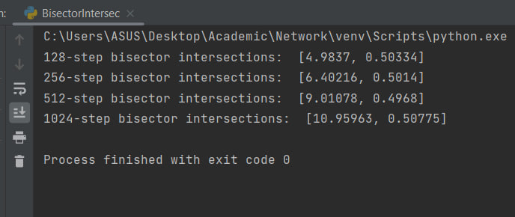

پس امید ریاضی تعداد برخوردها با هر دو نیمساز برابر است با دو برابرامید ریاضی تعداد برخوردها با نیم ساز ربع اول و سوم. ولی این بدین معنی نمیباشد که حتما این مقدار یک عدد زوج است. چرا که امید ریاضی تعداد برخوردها با یکی از نیمسازها لزوما عدد صحیحی نمیباشد. البته دقت داده های مربوط به تعداد برخوردها در تصویر بالا پایین است.

تصویر زیر تعداد برخوردها با نیمسازها را برای nهای مختلف با یک میلیون نمونه حساب میکند:

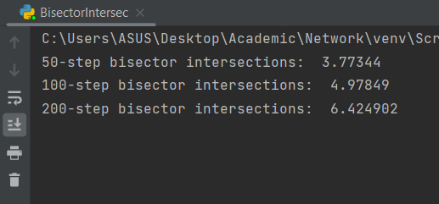

همانطور هم که میتوان مشاهده کرد، به نظر میرسد نتیجه هر مرحله مقداری در اردر $O(\log{n})$ میباشد.(با توجه به تخمین قبلی برای n=1000، به نظر میرسد برای nهای بزرگ که دنباله هندسی هستند، تعداد برخوردها از یک تابع لگاریتمیک بر حسب n پیروی میکنند)

چند نمونه دیگر:

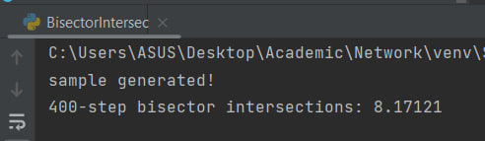

***نمودار برخوردها بر حسب n:***

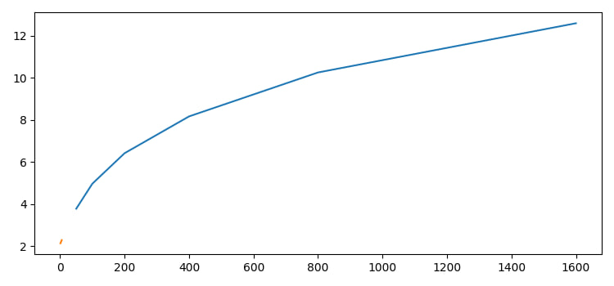

قسمت د)

به کمک فایل CircleHit، مقادیر را برای تعدادی از nهای مختلف حساب میکنیم. با توجه به نمودارهای رسم شده، به نظر میرسد که رفتار نمودار به گونه‌ای است که قله‌ی نمودا از در محدوده‌ای از اردر $O(\sqrt{n})$ قرار دارد.(n=1000 در صفحه بعد)

n = 50:

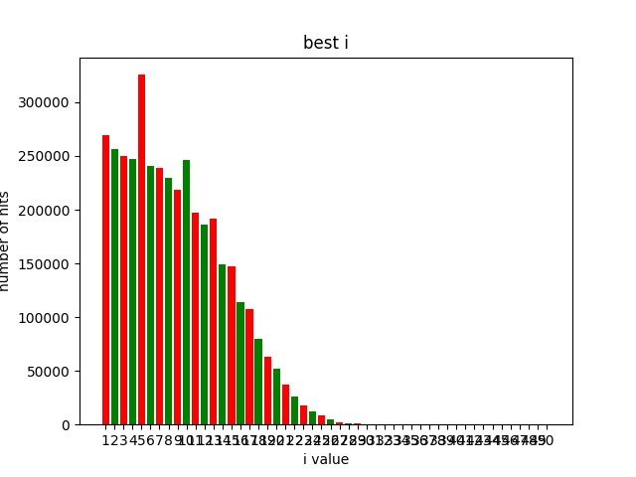

N = 100:

N = 1000:

